**力求卓越有作为 抢占鳌头亮新魁**

**——吉安市建筑协会赴瑞金东投·大名府项目调研纪实**

2020年7月18日至19日，吉安市建筑协会刘春梅同志带领副会长单位15人赴瑞金东投**·**大名府项目观摩调研（此项目用地面积46723㎡，总建筑面积127533.92㎡，由江西卓厦建筑工程集团有限公司承建）。通过实地观摩、现场讲解、技术交流、重点介绍等，同时对该项目取得的成就及经验予以总结，提出了一些指导性意见和建设，达到了预期的目的。

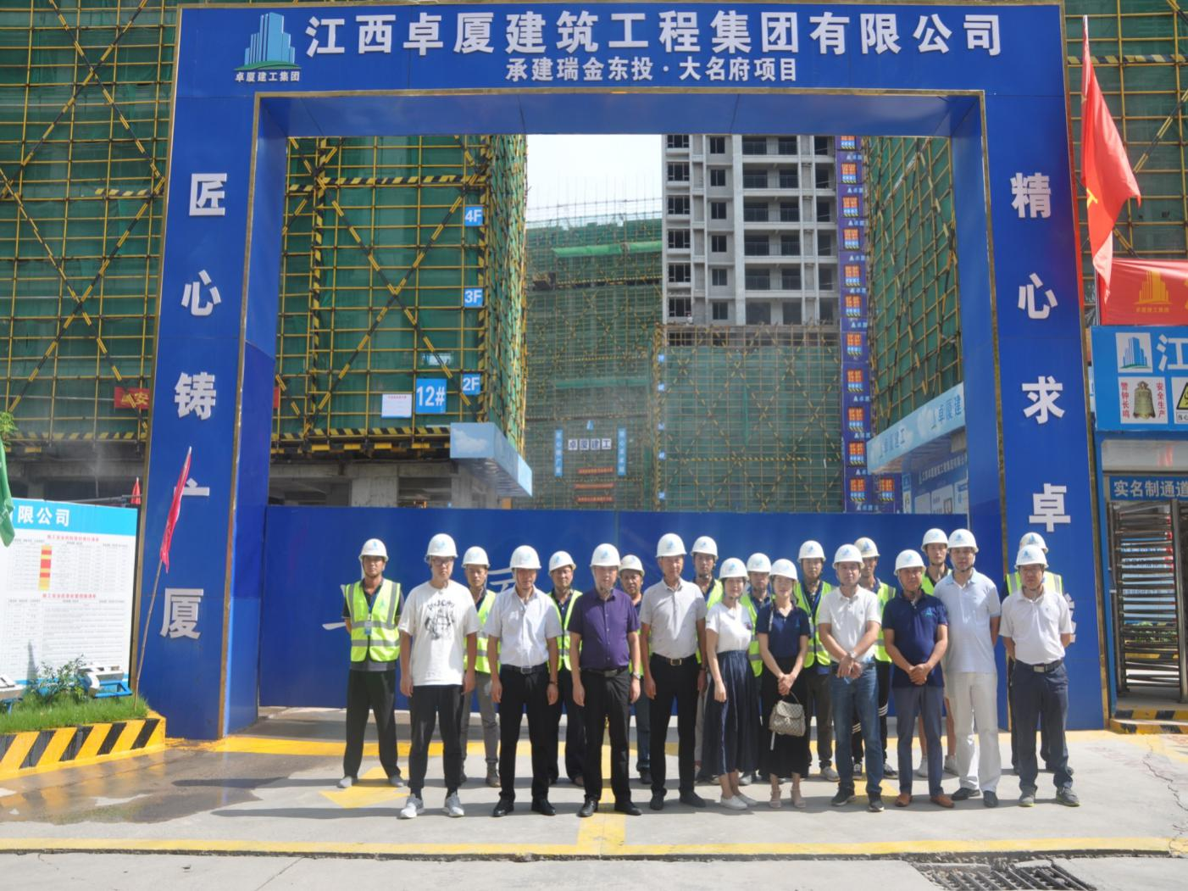

2020年7月18日下午，吉安市建筑协会一行15人，不顾辛苦，冒39℃高温来到瑞金东投**·**大名府项目现场，每走一处，反复观摩、细心询问、逐项探讨，涵盖了工程施工进度、安全管理、工艺工法、劳务队伍、物资供给等方方面面；他们的一言一行，让项目全体人员感受到“一家人”的眷念与情怀，大大激发了不怕困难，不畏酷暑，高标准高质量完成每一道工序的自信与决心。

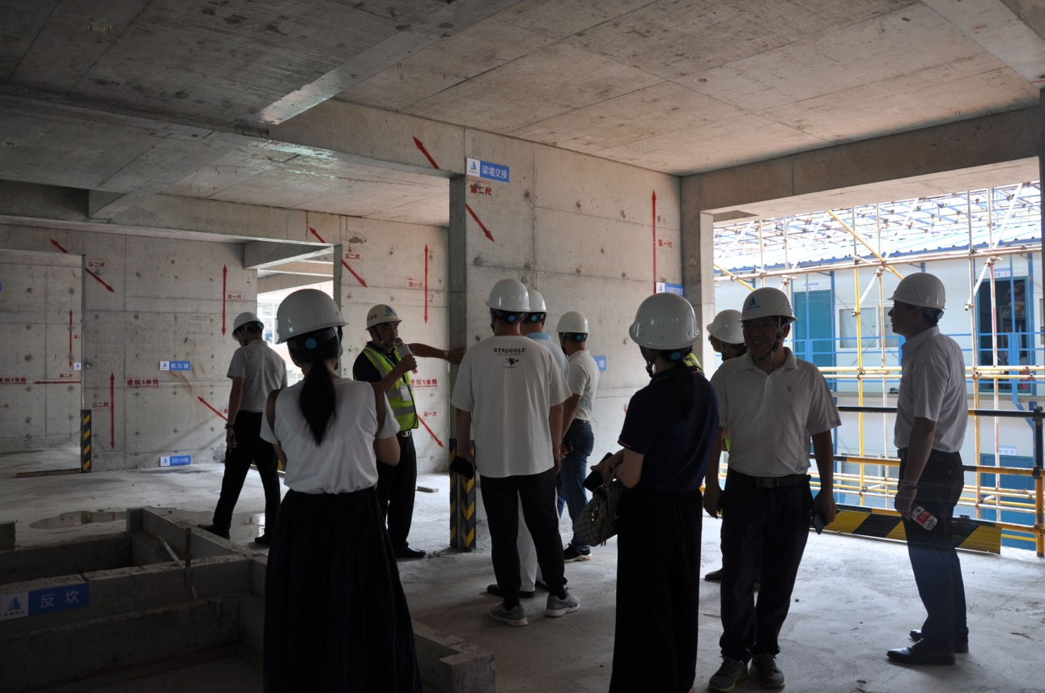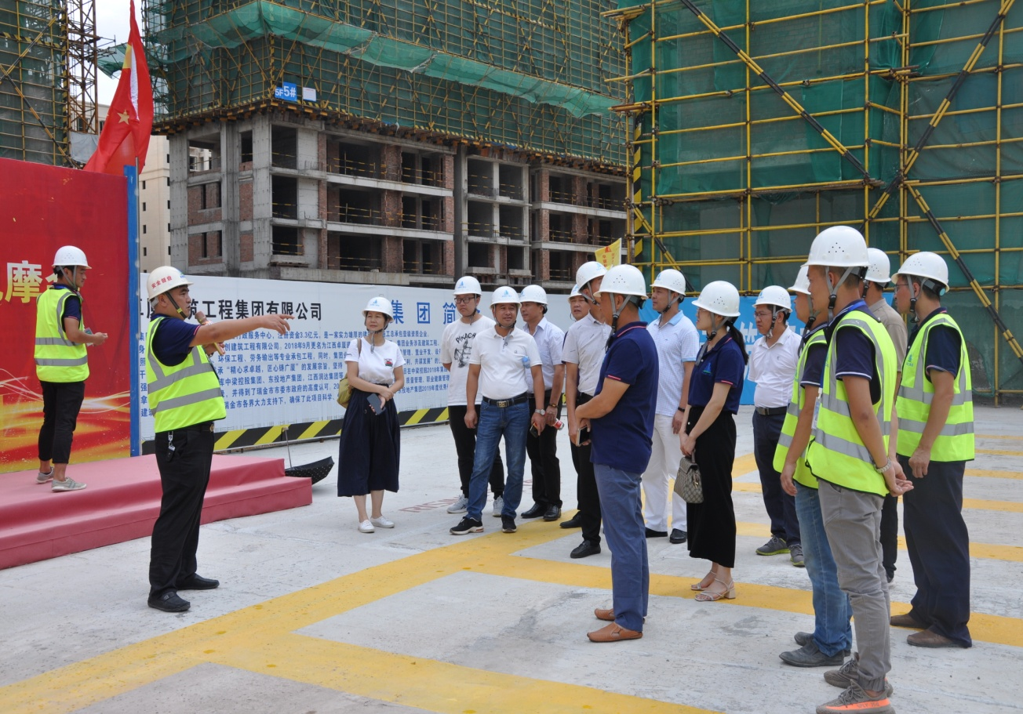

2020年7月19日上午，在大家现场观摩，听取讲解的基础上，该项目负责人杨天勇就项目的组织实施、内部管控、对外协调、卫生防疫等向大家作了详细认真的汇报，尤其项目部全体人员严格恪守“1573”建设，赢得瑞金市委、市政府、市住建局领导的充分认可和好评。此次汇报持续了2个小时，内容详实、案例突出、数据充分、生动感人。与此同时，大家站在企业发展、与百强房企合作的高度，谈成效，找不足，话共识，收获颇多。

交流会上，卓厦集团刘阳军董事长就企业发展方向、合作模式、共享价值、团队建设等向大家作了介绍，诠释了民营企业立足吉安，面向全国的理想与抱负，彰显了一个优秀企业家的具备的胸襟与担当，提出了迈向特级房企的构思与愿景。

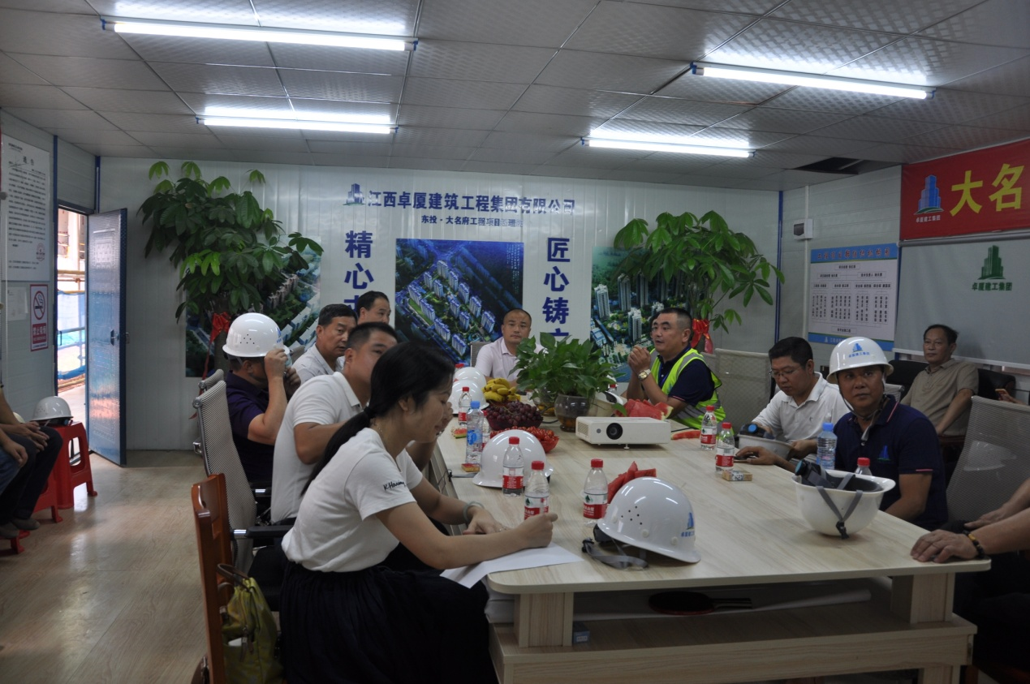

瑞金东投**·**大名府项目成为赣州地区一大亮点，深受各界交流关注，先后获得了瑞金市文明施工标化工地、赣州市文明安全施工标化样板工地。

各项荣誉的取得凝聚着以杨天勇项目总为代表的卓厦人，夜以继日、攻坚克难、勇创一流的忘我精神，离不开集团总部的全力配合，离不开当地政府领导的大力支持，离不开吉安住建局及同行的关心与厚爱。

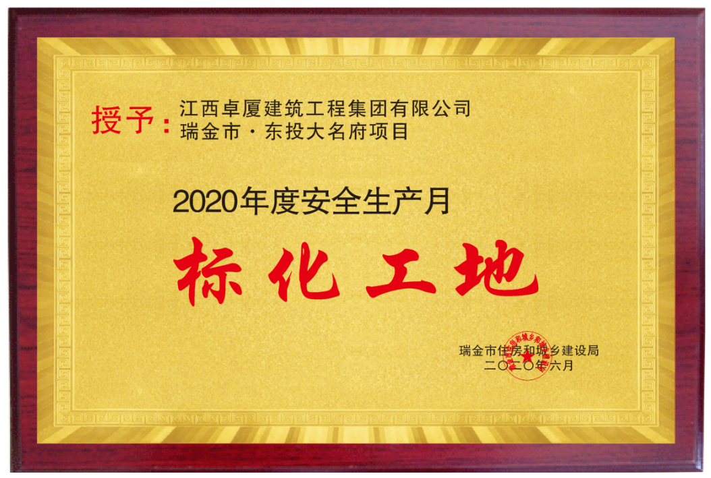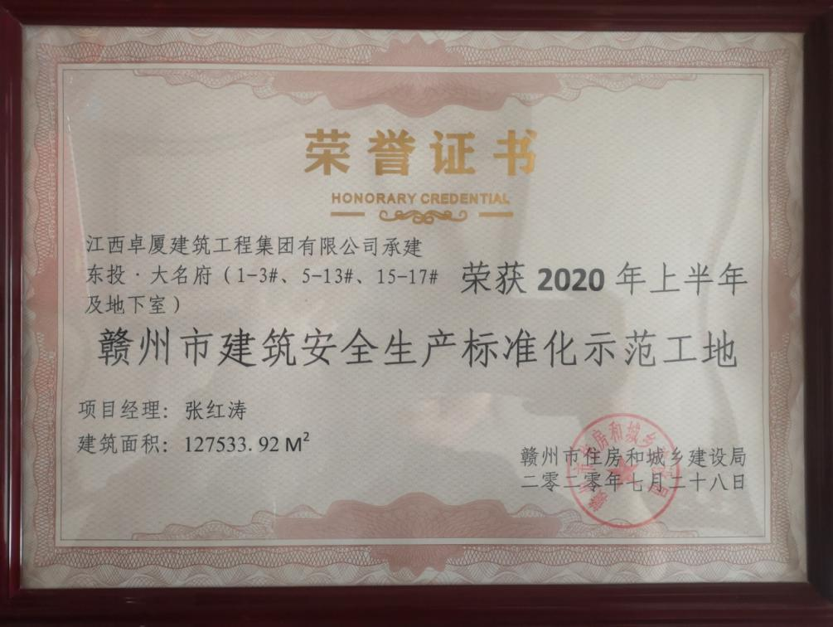

“吃水不忘挖井人，时刻想念毛主席”。随后，一行人来到了红井景区，参观了中华苏维埃中央政府的旧址及大名鼎鼎的红井。喝着这甘甜的井水，看着这艰苦朴素的生活环境，体验到中国共产党给我们带来的今天美好生活的来之不易。此次走进瑞金感受着红色，鼓励着我们继续前行。

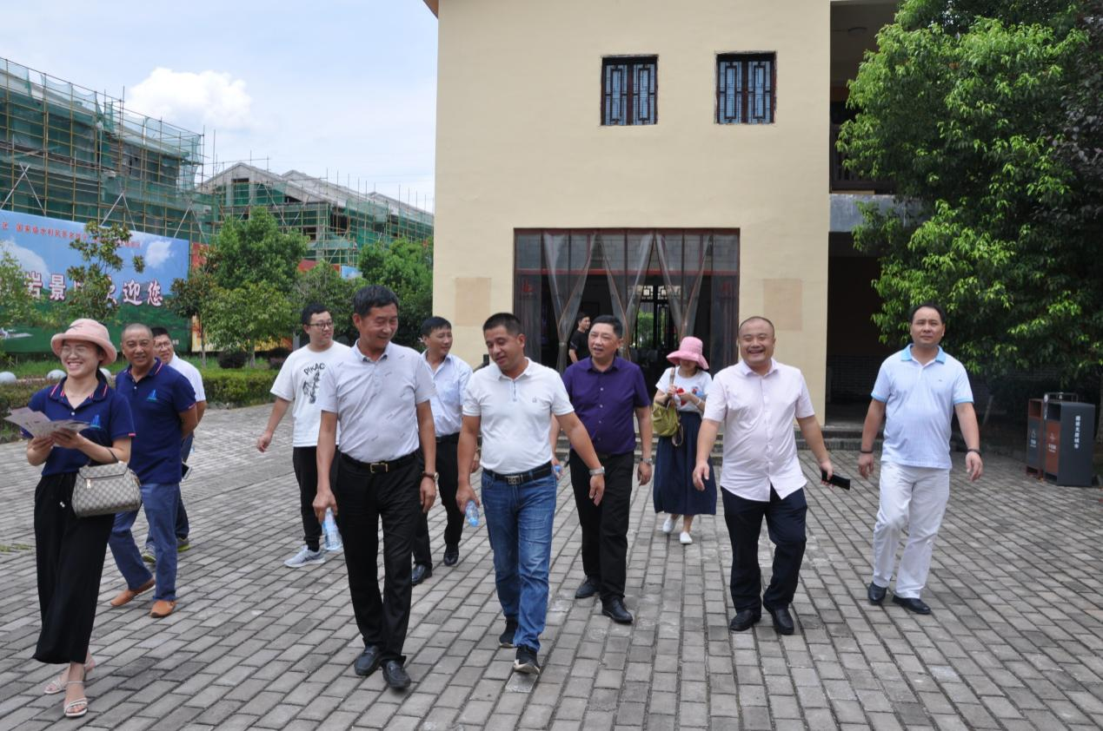

卓厦建工之所以能够快速持续发展，离不开高素质有担当的优秀人才。近年来，集团董事长刘阳军不惜重金，勇于尝试，果断从知名企业吸纳优秀总工程师、顶尖项目经理、技术总监等一批高素质的人才作为公司发展、项目运营的基石。正是由于这样一批出类拔萃的专业人员作支撑，才能适应百强房企高标准高质量、高运转的工作节奏。目前，集团的力量不断充实，集团的合作逐渐向好，集团的实力日渐壮大。

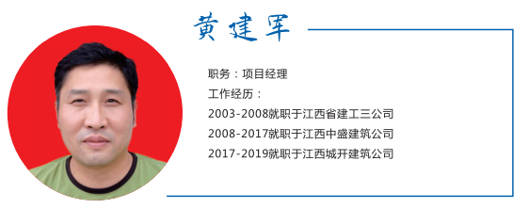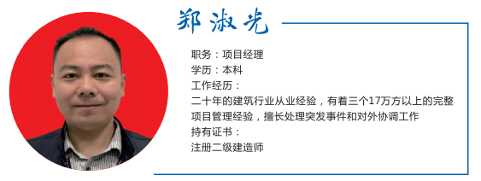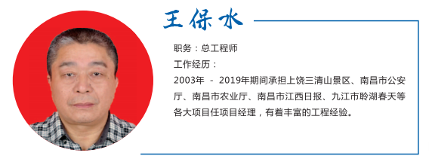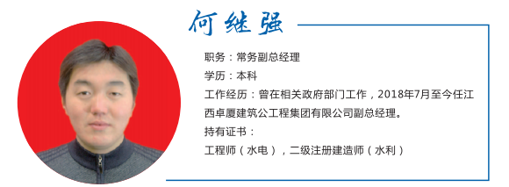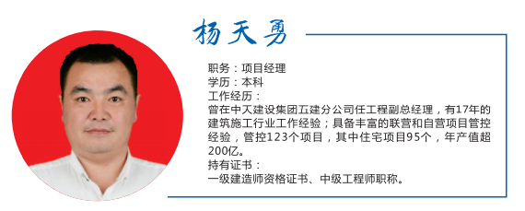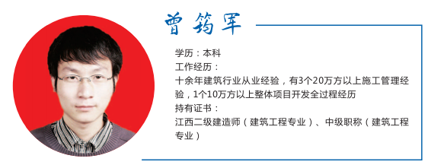

吉安市建筑协会长期关心关注各建筑企业的发展，协会办公室率队时常到各会员单位问长问短，把各建筑公司的成长挂在心上，就企业现阶段面临的困难以及今后发展的方向提出了一系列的建议和措施，同时也向企业提供一定的人才信息，为企业人才储备做充分准备，真正成为会员单位的“温暖之家“。